Крокодил
Крокодил для брелка или как игрушка выполняется с помощью параллельного плетения. Необходимо следовать схеме на фото ниже, чтобы не ошибиться в количестве набранных бисерин.
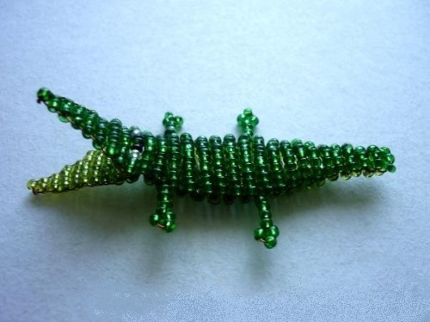
Инструкция к работе:
- Отрезать полметра проволоки 0,3, можно отрезать больше, главное чтобы она не мешала в работе.
- Плести ряд начать с хвоста. Набрать первое количество бисерин, и расположить их в центре проволоки.
- Нанизать бисер со второго ряда, держа работу в левой руке.
- Концом проволоки правой руки продеть через все бисерины 2-го ряда, так чтобы получилось кольцо из всех бисерин.
- Нанизать 3 ряд и также продеть вторым концом проволоки.
- Продолжить выполнять до конца схемы.
- Работа начнет приобретать форму гармошки, необходимо продеть карандаш внутрь гармошки и сделать крокодила объемным. Сторона с малым количество бисера – это живот, с большим – спинка.

- Закончив плести по схеме, спрятать «усики» оставшейся проволоки.
- Плести нижнюю челюсть, набрав такое же количество бисерин, как на морде крокодила и прикрепить к морде, продев концы проволоки в один из нижних рядов игрушки.
- Чтобы сплести лапы, необходимо отрезать от проволоки 10 см.
- Нанизать 7 бисерин.
- Одним из концов проволоки продеть сверху через 4-1 бисерину, получится лапка с 3 пальцами.
- Прикрепить лапу к телу крокодила, одним из краев проволоки через нижний ряд, другим – через верхний. Спрятать концы, выполнить 3 других лапы аналогично.

